COMMUNE DE BLANGY-TRONVILLE

COMPTE-RENDU DU CONSEIL MUNICIPAL DU 26 FÉVRIER 2025

Membres en exercice : 12
Membres présents : 11
Membre(s) excusé(s): 3
Procuration(s) : 2

L’an deux mille vingt cinq, le 26 février à dix-neuf heures, le conseil municipal de la commune de BLANGY-TRONVILLE, légalement convoqué, s’est réuni, sous la présidence de M. Eric GUĒANT, maire.

L’an deux mille vingt cinq, le vingt-six février à dix-neuf heures, le conseil municipal de la commune de BLANGY-TRONVILLE, légalement convoqué, s’est réuni, sous la présidence de M. Eric GUĒANT, maire.

PRĒSENTS : Mmes, CONAN, DEREUMAUX (arrivée à 19h10 au point n°3), DUMONT, MAILLY, WARMĒ; MM. CARLOS, GUEANT, PARIS, PRAMAGGIORE.

ABSENTS: Mme D. CHEVALIER (excusée),
MM J. DEPARIS (excusé), L. LEFEVRE

PROCURATIONS: Julien DEPARIS à Joël PARIS
Delphine CHEVALIER à Véronique WARMÉ

L’ordre du jour était le suivant :

Désignation du secrétaire de séance.

Informations et compte-rendu des décisions du Maire.
- Approbation du compte-rendu de la séance du conseil municipal du 13 décembre 2024.
- Candidature de la ZAC Jules Verne 2 au titre du PER du sraddet régional.
- CDG 80 – Proposition du marché d’assurance statutaire au 1er janvier 2026.
- Point sur l’organisation de la fête communale et la soirée du 13 juillet 2025.

1-Désignation du secrétaire de séance

Céline DUMONT a été désignée secrétaire de séance sur proposition de M GUEANT.

Pour : 10 (dont 2 pouvoirs) Contre : 0 Abstention : 0

Reprise de la séance.

2- Approbation du compte-rendu de la séance du conseil municipal du 13 décembre 2024

Le compte-rendu de la séance du conseil municipal du 13 décembre 2024 est approuvé à l’unanimité.

Pour : 10 (dont 2 pouvoirs) Contre : 0 Abstention : 0

3 – Candidature de la ZAC Jules Verne 2 au PER du sraddet régional.

La loi du 22 août 2021 portant lutte contre le dérèglement climatique et renforcement de la résilience face à ses effets dispose que les SRADDET doivent être modifiés pour prendre en compte les évolutions législatives notamment sur la question du Zéro Artificialisation Nette (ZAN). La modification du schéma régional d’aménagement, de développement durable et d’égalité des territoires (SRADDET) des Hauts de France a été adoptée par le Conseil régional en assemblée plénière du 21 novembre 2024.
Comme le permet la loi du 20 juillet 2023, le SRADDET de la région Hauts de France a créé une enveloppe mutualisée de 1335 ha dédiée à des projets d’envergure régionale (PER), sélectionnés sur la base des critères que celui-ci énumère et par l’intermédiaire d’appels à projets successifs.
Cette enveloppe pour la période 2021/2031 a pour objectif notamment de soutenir l’implantation d’activités économiques qui contribuent notamment à la réindustrialisation, la décarbonation et au développement des filières d’avenir.
Pour chaque projet présenté dans le cadre de l’appel à projet (AAP) relatif à l’enveloppe mutualisée des projets d’envergure régionale des territoires de la région Hauts-de-France, la structure porteuse de SCoT et l’intercommunalité d’accueil du projet présenteront un argumentaire portant à la fois sur la capacité du territoire et également sur son ambition à soutenir l’implantation du projet.
Par respect du principe de subsidiarité et du principe de répartition des compétences des collectivités locales, ne peuvent uniquement candidater au présent appel à projet que les structures porteuses de SCoT.
Conformément au cahier des charges relatif à l’appel à projet, le dossier de candidature devra comporter notamment la délibération de la collectivité ayant la compétence urbanisme accueillant. Pour ce premier appel à projet, le dépôt des dossiers se fera à partir du 25 novembre 2024 après approbation par arrêté du Préfet de Région du SRADDET modifié et ce, jusqu’au 28 février 2025.

Le volet économique du Schéma de Cohérence Territorial (S.C.O.T.) du pays du Grand Amiénois prévoit une extension du Pôle Jules Verne d’environ 130 hectares, située sur les communes de Glisy, Boves et Blangy-Tronville.
Aussi, la Chambre de Commerce et d’Industrie Hauts de France a pris l’initiative de la création d’une Zone d’Aménagement Concertée (ZAC), Jules Verne II sur les trois communes précitées. Par arrêté de la préfecture de la Somme en date du 29 octobre 2024, la ZAC Jules verne II, à vocation industrielle a été créée sur un périmètre de 56 ha dont environ 21 ha sur la commune de Blangy Tronville.

Dans un contexte de raréfaction de l’offre foncière à destination économique sur son territoire (et ce pour l’ensemble des typologies et des surfaces d’activités), Amiens Métropole souhaite continuer à attirer des investissements productifs, créer des emplois et stimuler l'activité économique locale. A ce titre, le développement de la ZAC Jules Verne II (56 ha) est déterminant pour Amiens Métropole afin de créer les conditions idéales et optimales d’accueil d’entreprises industrielles ou de services à l’industrie.
Parmi les priorités de l’extension du Pôle Jules Verne il y a :
- Le développement de la société IGOL, importante entreprise industrielle avec son siège social sur le territoire amiénois.
- L’accueil d’une entreprise à fort potentiel d’innovation issue de la recherche universitaire amiénoise et du CNRS (TIAMAT) spécialisée dans le domaine des batteries au sodium
- L’accueil des sous-traitants des projets industriels

C’est pourquoi,
Le conseil municipal de la ville de Blangy Tronville,

Vu le code général des collectivités territoriales,
Vu le code de l’environnement,
Vu le code de l’urbanisme,
Vu la Loi n°2021-1104 du 22 août 2021 portant lutte contre le dérèglement climatique et renforcement de la résilience,
Vu la Loi n°2022-217 du 21 février 2022 relative à la différenciation, la décentralisation, la déconcentration et portant diverses mesures de simplification de l’action publique locale,
Vu la Loi n° 2023-630 du 20 juillet 2023 visant à faciliter la mise en œuvre des objectifs de lutte contre l’artificialisation des sols et à renforcer l’accompagnement des élus locaux,
Vu la délibération du Conseil régional du 23 juin 2022 engageant la démarche de modification du SRADDET des Hauts-de-France,
Vu la délibération du Conseil régional en date du 21 novembre 2024 relative à l’adoption du projet de Schéma Régional d’Aménagement, de Développement Durable et d’Egalité des Territoires des Hauts de France modifié (SRADDET),
Vu le règlement de l’appel à projet « intitulé Appel à projet – demande de classement au titre de projet d’envergure régionale dans le cadre du SRADDET Hauts-de-France,
Vu le schéma de cohérence territorial du Grand Amiénois approuvé le 21 décembre 2012,
Vu l’arrêté préfectoral en date du 7 octobre 2024 approuvant la carte communale partielle de Blangy Tronville,
Vu la délibération en date du 12 avril 2024 de la commune de Blangy Tronville relative à l’avis favorable sur le dossier de création de la ZAC Jules Verne II comprenant notamment l’évaluation environnementale au regard des incidences notables sur le territoire,
Vu l’avis favorable émis sur le dossier de création de la ZAC jules Verne II par délibération du conseil communautaire d’Amiens métropole en date du 23 mai 2024,
Vu l’arrêté de la préfecture de la Somme en date 29 octobre 2024 portant de création de la ZAC Jules Verne II,

Considérant le respect du principe de subsidiarité et de répartition des compétences des collectivités locales, et que seule la structure porteuse du SCOT est autorisée à déposer des demandes de candidature dans le cadre de l’appel à projet intitulé « demande de classement au titre de projet d’envergure régionale dans le cadre du SRADDET Hauts-de-France » ;

Considérant que la communauté d’agglomération d’Amiens Métropole comme compétente en matière de développement économique ;

Considérant la commune de Blangy Tronville comme compétente en matière d’urbanisme et qu’une partie du projet de la ZAC Jules Verne II pour environ 21 ha est situé sur le territoire de la commune de Blangy Tronville.

DECIDE

Article 1. D’approuver le projet de demande de candidature de la ZAC Jules Verne II à l'appel à projet – demande de classement au titre de projet d’envergure régionale dans le cadre du SRADDET Hauts-de-France ;

Article 2. D’autoriser la communauté d’agglomération d’Amiens Métropole et le pôle du Grand Amiénois à engager les démarches nécessaires au dépôt de la candidature de la ZAC Jules Verne II à l'appel à projet – demande de classement au titre de projet d’envergure régionale dans le cadre du SRADDET Hauts-de-France ;

Article 3. D'autoriser Monsieur le Maire ou son représentant délégué à signer tout acte en rapport avec le dépôt dans le cadre de cet appel à projet ;

Article 3. La présente décision, transcrite au registre des actes de la commune de Glisy, est susceptible de recours devant le tribunal administratif d’Amiens dans un délai de deux mois à compter de sa publication ;

Article 4. Une ampliation de la présente délibération sera transmise à Monsieur le Préfet de la Somme

Annexe : plan du périmètre de la ZAC Jules Verne II

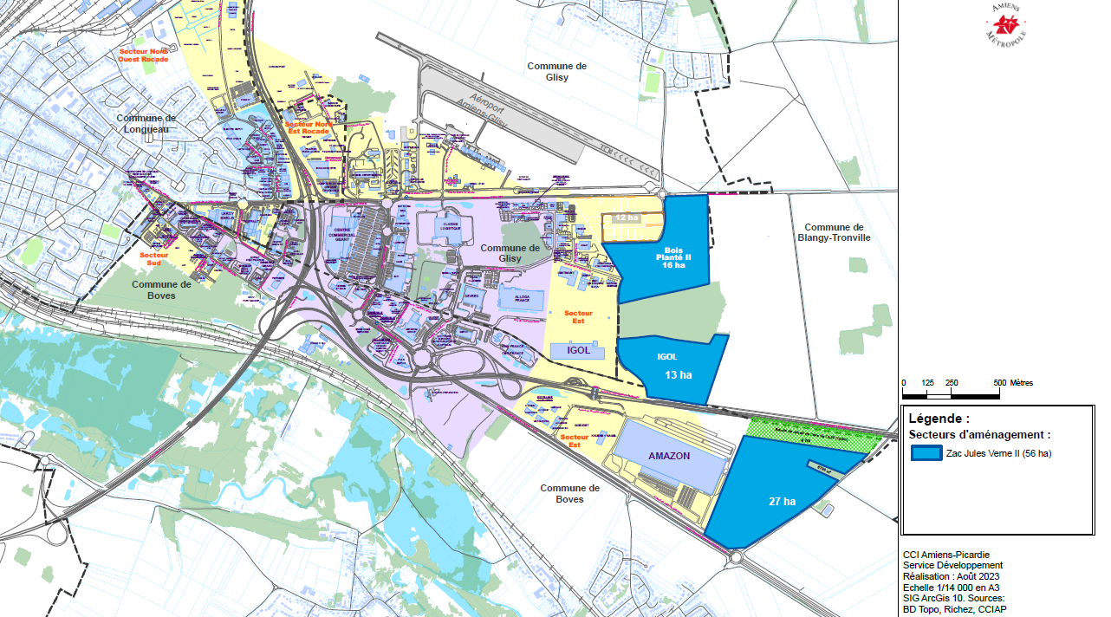

Pour : 11 (dont 2 pouvoirs) Contre : 0 Abstention : 0

4 – CDG 80 – Proposition du marché d’assurance statutaire au 1er janvier 2026.

Le Maire expose :
- Le Centre de Gestion offre à ses collectivités et établissements publics affiliés l’opportunité de pouvoir souscrire un contrat d’assurance statutaire garantissant les frais laissés à leur charge, en vertu de l’application des textes régissant le statut de ses agents en matière de protection sociale en mutualisant les risques

L’assemblée délibérante, après en avoir délibéré :

Vu la loi n°84-53 du 26 janvier 1984 portant dispositions statutaires relatives à la Fonction Publique Territoriale, notamment l’article 26 ;
Vu le décret n°86-552 du 14 mars 1986 pris pour l’application de l’article 26 de la loi n°84-53 du 26 janvier 1984 et relatif aux contrats d’assurances souscrits par les Centres de Gestion pour le compte des collectivités locales et établissements territoriaux ;

Décide :

Article unique : la collectivité charge le Centre de Gestion de négocier un contrat d’assurances statutaires auprès d’une entreprise d’assurance agréée pour la période du 01/01/2026 au 31/12/2030.

S’agissant d’un contrat groupe ouvert à adhésion facultative, au terme de la consultation, la collectivité aura la faculté de ne pas adhérer à ce nouveau contrat.

Ce contrat couvrira tout ou partie des risques suivants :
- Agents affiliés à la C.N.R.A.C.L. :
Décès, accident du travail, maladie professionnelle, maladie ordinaire, longue maladie, longue durée, temps partiel thérapeutique, maternité-paternité-adoption.
- Agents affiliés à l’I.R.C.A.N.T.E.C. :
Accident du travail, maladie professionnelle, grave maladie, maladie ordinaire, maternité-paternité-adoption.

Et aura les caractéristiques suivantes :
Durée du contrat : 5 ans à effet au 01/01/2026
Régime du contrat : capitalisation

Nombre d’agents affiliés à la C.N.R.A.C.L. recensés au 31/12/24 : 4
Nombre d’agents affiliés à l’I.R.C.A.N.T.E.C. recensés au 31/12/24 : 2

Pour : 11 (dont 2 pouvoirs) Contre : 0 Abstention : 0

L’ordre du jour étant épuisé la séance est levée à 19h50

Prénom et nom | Signature
Eric GUĒANT – Maire
Véronique WARMĒ – 1ère adjointe
Céline PRUVOST-DUMONT
Sabine MAILLY
Joël PARIS
Julien DEPARIS | (pouvoir à M J. PARIS)
Estelle CONAN
Delphine CHEVALIER | (pouvoir à Mme V. WARMÉ)
Loïck LEFEVRE | Absent
Charles PRAMAGGIORE
Ariane DEREUMAUX
Olivier CARLOS

